«УТВЕРЖДАЮ»
Заведующий МКОУ Отрокской СОШ- филиал д\с «Улыбка»
________________С.Н. Журавлёва
подпись ФИО
______________________ 2022г.

ПЛАН МЕРОПРИЯТИЙ
по изучению безопасности дорожного движения и предупреждению детского дорожно - транспортного
травматизма на 2022-2023 учебный год
Отрок, 2022
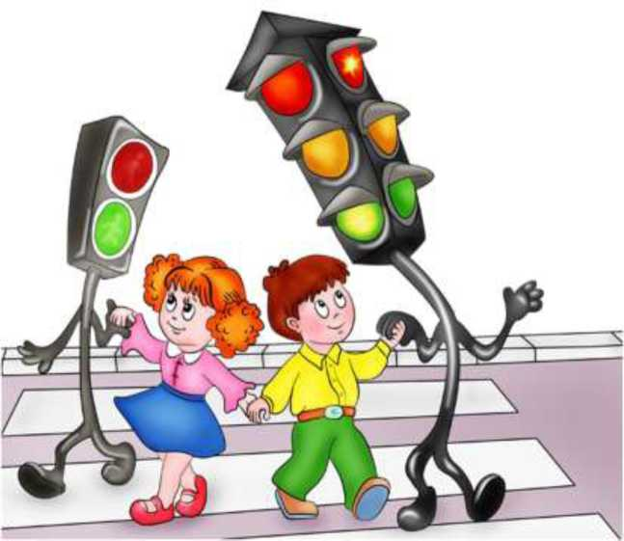

Основные направления работы
Цели и задачи работы по профилактике ДДТТ:
- Сохранение жизни и здоровья детей.
2. Создание необходимых условий для обеспечения непрерывного воспитательного процесса в области безопасности дорожного движения.
3. Создание у детей стереотипов безопасного поведения на улице.
4. Обучение основам транспортной культуры.
5.Привлечение внимания общественности к проблеме безопасности на дороге. Ожидаемый результат:
- Совершенствование профилактической работы по ПДД в детском саду;
- Формирование навыков правильного поведения детей;
- Предотвращение детского дорожно-транспортного травматизма.

Направление деятельности:
- Познавательные игры;
- Конкурсы рисунков;
- Создание развивающей среды в группах по ПДД;
- Встреча с инспектором ГИБДД;
- Профилактическая работа с родителями (законными представителями).

Организационная работа:
1. Обновление уголков безопасности;
2.Организация проведения открытых занятий и внеклассных мероприятий по ПДД;
3. Организация проведения игровых и обучающих программ по ПДД.

Инструктивно - методическая работа:
- Проведение совещаний для педагогов, родителей по ПДД;
- Разработка методических рекомендаций;
- Обновление инструкций по проведению инструктажа с детьми о безопасности дорожного движения.

Массовая работа:
- Проведение конкурсов, праздников, соревнований по ПДД;
- Конкурсы рисунков.

БЛОК: «Работа с детьми»
№ | Мероприятие | Сроки  проведения | Ответственный
 | Тема: Введение в ПДД  - Оформление стенда для родителей по профилактике дорожно-транспортного травматизма.  - Оформление выставки методических пособий для организации работы с детьми по изучению правил дорожного движения.  - Развлечение на тему: «Азбука безопасности».  - Викторина «Дорожная азбука».  5.Консультация для воспитателей на тему «Воспитание у детей навыков безопасного поведения на улицах и дорогах».  6.Мероприятия в рамках работы федерального закона «Безопасность дорожного движения» и национального проекта «Безопасные и качественные дороги» по профилактике ДДТТ.  7.Обновление материалов в секторах безопасности дорожного движения в группах.  8.Обновление материала на официальном сайте «Страничка дорожной безопасности». | Сентябрь | Воспитатели
 | Тема: «Знакомство с улицей»  - Беседа с детьми на тему «Пешеход и переход».  - Выставка детских рисунков:  «Что о безопасности узнали, то в рисунках рассказали».  3.Просмотр видеофильма «Детям о правилах дорожного движения».  4.Экскурсии и целевые прогулки с детьми:  - по улицам (виды транспорта);  - к перекрестку (пешеходный переход);  - к остановке пассажирского транспорта.  5.Мероприятия в рамках работы федерального закона «Безопасность дорожного движения» и национального проекта «Безопасные и качественные дороги» по профилактике ДДТТ.  6.Обновление материалов в секторах безопасности дорожного движения в группах. | Октябрь | Воспитатели  Музыкальный  руководитель

 | 7.Обновление материала на официальном сайте «Страничка дорожной безопасности».
 | Тема: «Как вести себя на улице»  - Общее родительское собрание с инспектором ГИБДД (рассказ о правилах перевозки ребенка).  - Обыгрывание ситуаций «Как вести себя, если...»  3.Чтение художественной литературы, рассматривание картин, иллюстраций, заучивание стихов о ПДД.  - Сюжетно-ролевая игра «Мы по улице идём».  5.Подготовка детей к участию в конкурсе «Светофор - наш лучший друг».  6.Проведение акции «Примерный пешеход и пассажир!» (групповое мероприятие)  7.Мероприятия в рамках работы федерального закона «Безопасность дорожного движения» и национального проекта «Безопасные и качественные дороги» по профилактике ДДТТ.  8.Обновление материалов в секторах безопасности дорожного движения в группах.  9.Обновление материала на официальном сайте «Страничка дорожной безопасности». | Ноябрь | Воспитатели
 | Тема: «Мы - пешеходы»  - Спортивное развлечение на улице «Зимние забавы».  2.Просмотр мультфильмов «Медвежонок на дороге», «Лунтик учит правила», «Зай и Чик», «Зимние приключения зебрёнка» и т.д.  3.Игры - ситуации на тему «Мы - пешеходы».  4.«Вечер загадок по ПДД», обыгрывание ситуаций на дороге.  5.Выставка творческих работ по ПДД «Зимняя дорога и Мы».  6.Проведение акции «Примерный пешеход и пассажир!» (общесадовское мероприятие)  7.Мероприятия в рамках работы федерального закона «Безопасность дорожного движения» и | Декабрь | Воспитатели
национального проекта «Безопасные и качественные дороги» по профилактике ДДТТ.
8.Обновление материалов в секторах безопасности дорожного движения в группах.
9. Обновление материала на официальном сайте «Страничка дорожной безопасности».
 | Тема: «Мы - пассажиры»  1.Прогулка на остановку, наблюдение за транспортом, за пассажирами (старшая и подготовительная группы).  2.Просмотр мультфильма «Аркадий Паровозов спешит на помощь - опасные игры зимой».  3.Познавательная игра - КВН «Добрый путь» (подготовительная группа).  4.Беседа «Как вести себя в общественном транспорте».  5.Рассматривание иллюстраций, обсуждение различных ситуаций поведения пассажиров.  6.Мероприятия в рамках работы федерального закона «Безопасность дорожного движения» и национального проекта «Безопасные и качественные дороги» по профилактике ДДТТ.  7.Обновление материалов в секторах безопасности дорожного движения в группах.  8. Обновление материала на официальном сайте «Страничка дорожной безопасности». | Январь | Воспитатели
6. | Тема: «Нужно слушаться без спора указаний светофора»  - Выставка рисунков «Мой друг - светофор».  2.Просмотр мультфильмов: «Дядя Стёпа», «Озорная семейка - Правила движения (из мультфильма «Белка и Стрелка: Озорная семейка»). Обучающая серия мультфильма про машинки «Робокар Поли - ПДД» - ПЕРЕБЕГАТЬ ДОРОГУ ОПАСНО!  3.Музыкальное развлечение «В страну Светофорию».  4.Чтение художественной литературы, рассматривание картин, иллюстраций, заучивание стихов про светофор.  5. Дидактические игры: «Собери светофор», | Февраль | Воспитатели  Музыкальный  руководитель
«Машины и светофор», «Укрась улицу» и др.
6.Мероприятия в рамках работы федерального закона «Безопасность дорожного движения» и национального проекта «Безопасные и качественные дороги» по профилактике ДДТТ.
7.Обновление материалов в секторах безопасности дорожного движения в группах.
8.Обновление материала на официальном сайте «Страничка дорожной безопасности».
7. | Тема: Мы - будущие водители»  - Знакомство с дорожными знаками. Рассказать о труде водителя дорожного движения. Беседа о транспорте. Какие бывают машины.  - Дидактическая игра «Четвёртый лишний».  3.Самостоятельная игровая деятельность: игры в группе «Построим улицу».  4.Рассматривание и раскрашивание изображений различных транспортных средств.  5.Аппликация «Транспорт».  6.Мероприятия в рамках работы федерального закона «Безопасность дорожного движения» и национального проекта «Безопасные и качественные дороги» по профилактике ДДТТ.  7.Обновление материалов в секторах безопасности дорожного движения в группах.  8.Обновление материала на официальном сайте «Страничка дорожной безопасности». | Март | Воспитатели
8. | Тема: «Где можно играть»  - Просмотр видеофильма «Детям о ПДД».  2.Музыкально-спортивный праздник «Азбука дорожного движения».  3.Литературный калейдоскоп «Красный, жёлтый, зелёный».  4.Выставка детских рисунков «Дорога не место для игр».  5.Сюжетно-ролевая игра «Улица».  6.Мероприятия в рамках работы федерального закона «Безопасность дорожного движения» и национального проекта «Безопасные и качественные дороги» по профилактике ДДТТ.  7.Обновление материалов в секторах | Апрель | Воспитатели  Музыкальный  руководитель
безопасности дорожного движения в группах.
8.Обновление материала на официальном сайте МБДО «Страничка дорожной безопасности».
9. | Тема: «Мы соблюдаем правила дорожного движения»  1..Родительское собрание на тему: «Правила безопасного поведения на дорогах для пешеходов. Водители и пешеходы, двигайтесь навстречу безопасности» (по группам).  2.Просмотр мультфильмов Смешарики «Азбука безопасности».  3.Составление детьми рассказов «Что я видел по дороге в детский сад».  4.Мероприятия в рамках работы федерального закона «Безопасность дорожного движения» и национального проекта «Безопасные и качественные дороги» по профилактике ДДТТ.  5.Обновление материалов в секторах безопасности дорожного движения в группах.  6Обновление материала на официальном сайте «Страничка дорожной безопасности». | Май | Воспитатели

БЛОК: «Работа с родителями»
Мероприятие | Сроки проведения | Ответственный
Консультация для родителей на тему: «Воспитание у детей навыков безопасного поведения на улицах и дорогах». | Сентябрь | Воспитатели
Общее родительское собрание с инспектором ГИБДД (рассказ о правилах перевозки детей). | Октябрь | Воспитатели Старший воспитатель Заведующая ДОУ
Подготовка детей к участию в конкурсе «Светофор-наш лучший друг».  Памятки «Светоотражатели». | Ноябрь | Воспитатели
Выставка творческих работ по ПДД «Зимняя дорога и дети».  Консультация «Безопасность детей в новогодние праздники и каникулы». | Декабрь | Воспитатели
Консультация «Правила поведения при гололёде». | Январь | Воспитатели
Анкетирование родителей на тему: «Где и как переходить улицу». | Февраль | Воспитатели
Папки-передвижки для родителей:  - Пешеходы, двигайтесь на встречу безопасности.  - Водители, двигайтесь на встречу безопасности. | Март | Воспитатели
Привлечение родителей к оформлению выставки детских рисунков «Дорога не место для игр». | Апрель | Воспитатели
Родительское собрание на тему: «Правила безопасного поведения на дорогах для пешеходов. Водители и пешеходы, двигайтесь навстречу безопасности (по группам). | Май | Воспитатели Старший воспитатель Заведующая ДОУ

